I. OSNOVNI PODATKI
Osnovna šola:  Osnovna šola Solkan | Oddelek: 8. a (skupini 8 1 in 8 2), šolsko leto 2020/21  9. a (skupini 9 1 in 9 2), šolsko leto 2021/22 | Učitelji, ki izvajajo učno enoto:  - Dolores Cingerle Lozar  - Magda Čevdek  - Sanja Leben Jazbec  - Luka Pavlin | Število ur:  1 + 2 + 2 + 2 = 2  Datumi izvedb:  7. 6., 10. 6., 11. 6. 2021  28. 1., 4. 2. 2022
Naslov učne enote: Kako se počutim v šoli? Raziskujem in predlagam rešitve

IV. UČNI LISTI ZA UČENCE, koraka 1 (Izbira problema) in 2 (iskanje rešitev)
Priloga 1: Kaj vse zaznam kot problem? Zbirnik

Kaj vse smo zaznali kot problem na šolskem parkirišču? Zbirnik

Premalo parkirnih mest.
Zaradi preveč dreves listje in sadeži na parkirišču.
Preozka parkirna mesta.
Premalo prostora za obračanje avtomobila.
Pred poukom je velika gneča na parkirišču.
Izhod iz parkirišča (dovoz) je nepregleden zaradi strmine.
Uporabniki parkirišča ne upoštevajo pravil.
Nevarnost za otroke, kolesarje, pešce in invalide zaradi preobilice prometa.
Onesnaženo parkirišče - ne meče se v koš.
Avtobusno postajališče je zaparkirano.
Prezgodaj šola - učenci niso dovolj zbrani, so zaspani.
Nepravilno postavljeni znaki.
Premalo parkirnih mest za kolesa.

Avtomobili povzročajo veliko hrupa.
Tisti, ki živijo blizu, prihajajo v šolo z avtom.
Parkiranje na parkirišču za invalide.
Nepravilno parkiranje.
Pred tehniko pušča strop?
Vrtec preblizu šolskega parkirišča.
Parkiranje na pločniku.
Nepravilno postavljen znak za parkiranje.
Ne vidijo me - zbije me avto.
Šola je preblizu ceste.
vonjave iz kuhinje
šola je prezgodaj
preveč dreves okoli - je nepregledno, z lomljenjem vej se dela škoda na avtih
preveč avtomobilov
tekom dneva parkirajo na mestu za invalide

pešci ne hodijo po pločniku
neupoštevanje talnih označb
preozki prostori za parkiranje
prometa narašča, z vsakim dnem ga je več
ne držimo se pravil (vozniki, pešci, kolesarji)
naenkrat velika gužva, ko pride avtobus
zjutraj so vsi živčni, ker je prevelika gneča, je preveč vsega, ljudi, avtov …
preveč ljudi - staršev, ki spremljajo že kar velike otroke
prevelika hitrost avtomobilov
kolesarji nimajo poti, je preozko, pa še avti zaparkirani povsod
problem je in parkiranje in ustavljanje
na kupu sta in šola in vrtec, vrtec bi se dalo premaknit
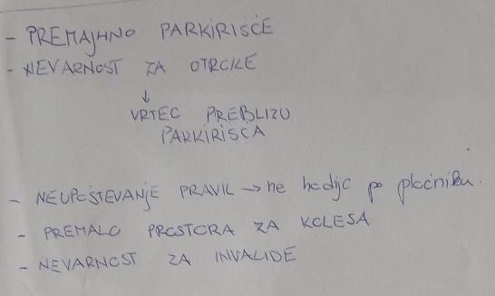
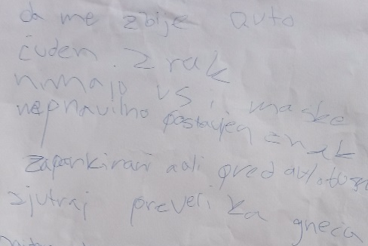
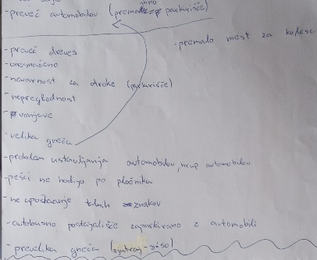

Priloga 2: Merila uspešnosti
Sledim korakom za reševanje problemov.
Rešitve iščemo skupaj. Problem je aktualen (npr. za šolo, za učence, okolico … – tak, ki moti veliko ljudi).
O konkretnem (zastavljenem) problemu razmišljam poglobljeno.
Na problem gledam z različnih vidikov.
Problem jasno in natančno opredelim (poiščem dovolj podatkov).

Priloga 3. Zbirnik osebnih ciljev učencev
Rešim problem.
Najdem čim boljšo rešitev za določen problem.
Znal bom reševati probleme.
Naučim se reševanja problemov.
Vsakemu problemu poiskati čim boljše rešitev.
Znam uporabiti veščine spraševanja za vnaprej.
Problem rešim na različne načine in čim bolj učinkovito.
Naučim se postopka reševanja problemov.
Naučim se lažje rešiti probleme.

Priloga 4. Učni list Kako pristopiti k reševanju problemov, 1. del
Nadaljujemo z učenjem veščine reševanja problemov. Naš skupni cilj je: Naučim se, kako pristopiti k reševanju problemov.
Imaš kak svoj cilj? Si želiš zase kaj doseči – vedeti, znati …? Potem si zapiši svoj osebni cilj.
Osebni cilj (-i): ________________________________________________________________________________________________________________

Korak, dejavnosti | Moje učenje | Čas
Korak 1:  Izbira  problema | veščine:  Sledim korakom za reševanje problemov. Rešitve iščemo skupaj.  Problem je aktualen (npr. za šolo, za učence, okolico … - tak, ki moti veliko ljudi). O konkretnem (zastavljenem) problemu razmišljam poglobljeno. Na problem gledam z različnih vidikov. Problem jasno in natančno opredelim (poiščem dovolj podatkov).
Korak 1:  Izbira  problema | na konkretnem problemu:  Kaj vse na parkirišču zaznavam (vidim, slišim, občutim …) kot problem?
Korak 1:  Izbira  problema | na konkretnem problemu:  Med svojimi zapisi problemov izberi enega, ki bi ga želel reševati, in navedi razloge zakaj.  Problem, ki bi ga želel reševati, je ______________________, ker/saj/kajti ______________________.  Izberi še dva problema, ki ju ne bi želel reševati, in utemelji svojo odločitev.  Ne bi reševal problema ___________________________, ker/saj _____________________________.  Ne bi reševal problema ___________________________, ker/saj _____________________________.

Priloga 4: Učni list Kako pristopiti k reševanju problemov, 1. del (nadaljevanje)

Korak, dejavnosti | Moje učenje |  |  | Čas
Korak 2:  Iskanje  rešitev | na konkretnem problemu:  Rešujem problem ___________________________________________________ (vpiši).
Korak 2:  Iskanje  rešitev | Kaj vse že veš? | Kaj bi bilo potrebno raziskati? Postavim si raziskovalna vprašanja. | Se mi poraja že kakšna ideja za reševanje izbranega problema? Katera?
Korak 2:  Iskanje  rešitev | veščine:
Korak 2:  Iskanje  rešitev | na konkretnem problemu:  Kako bi se lotil reševanja? Napiši svoj načrt.
Korak 2:  Iskanje  rešitev | veščine:

Učitelji Dolores Cingerle Lozar, Magda Čevdek, Sanja Leben Jazbec, Goran Bezjak

Priloga 5: Kaj vse že vem o problemu? Primeri zapisov
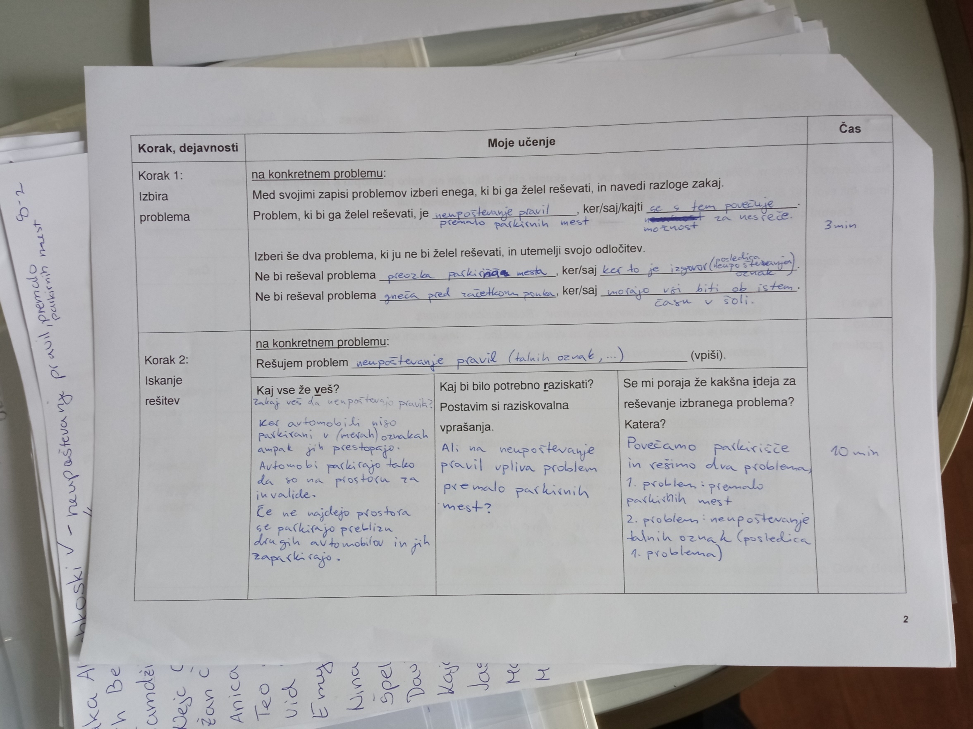
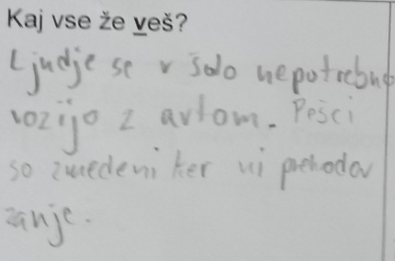

Priloga 6: Primeri raziskovalnih vprašanj

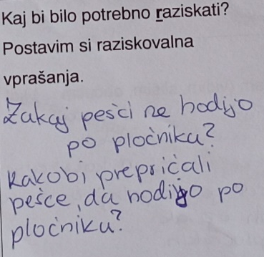
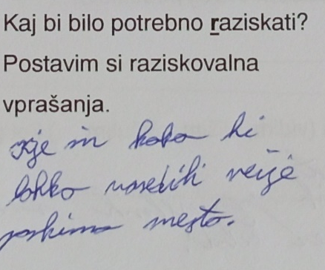
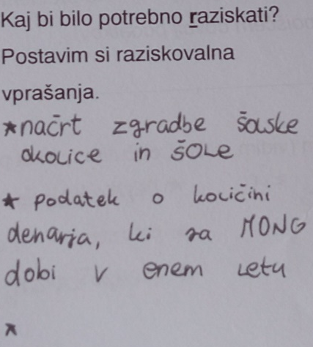
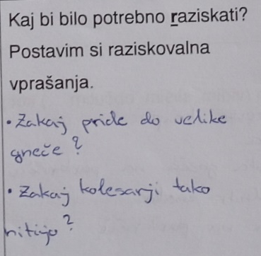

Priloga 7: Primer zapisa meril uspešnosti na veščini

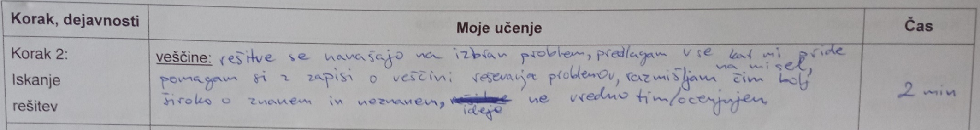

Priloga 8: Primeri načrtov
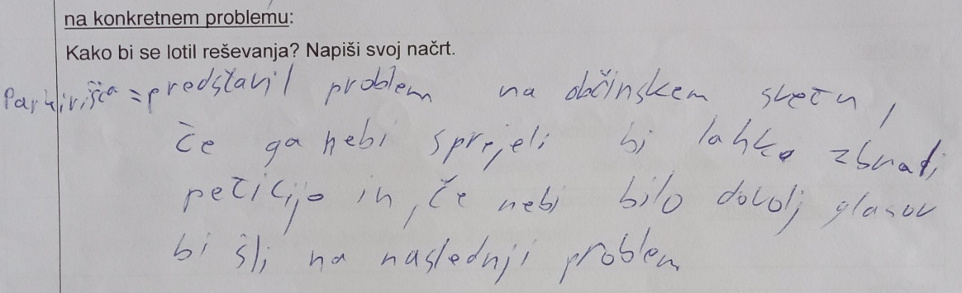
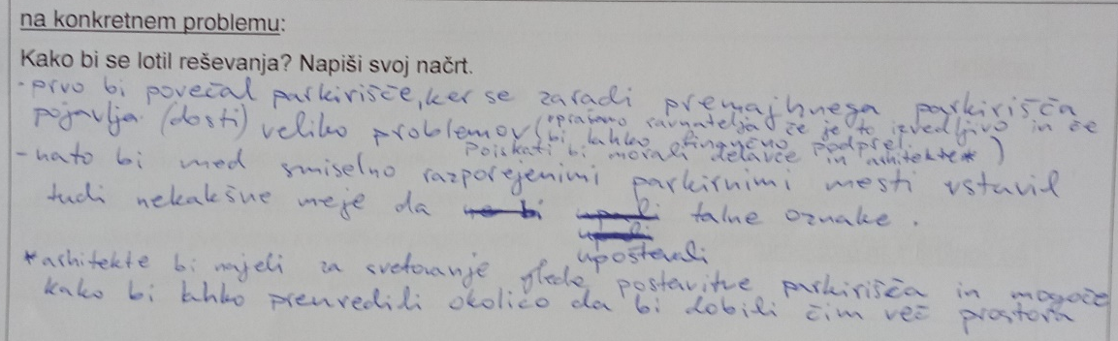
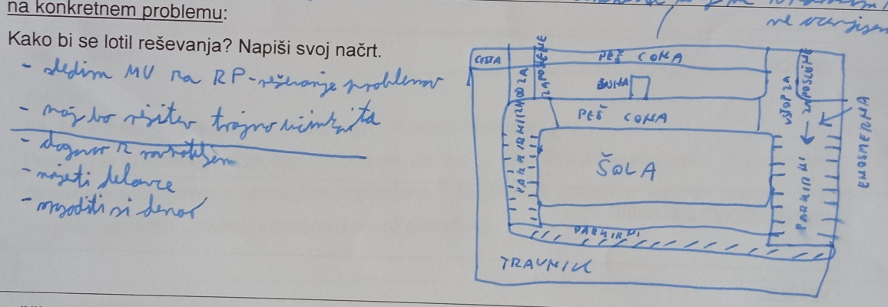

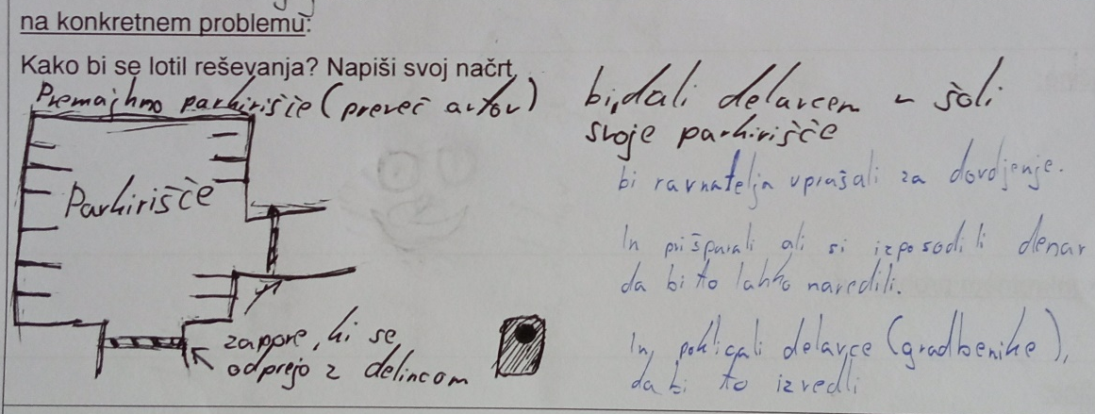

IV. UČNI LISTI ZA UČENCE, koraka 2 (izbor rešitve, načrtovanje) in 3 (raziskava, preizkušanje rešitve)

Priloga 9: MU za izbor rešitev

Rešitev je izvedljiva.
Izberem idejo (rešitev), na katero lahko vplivam.
Rešitev mora biti finančno sprejemljiva – upoštevam, kdo bo financiral (potrebna finančna sredstva).
Rešitev je izvedljiva v realnem času – upoštevam čas za izvedbo.
Upoštevam, kdo bo izvedel rešitev (sami ali rabimo pomoč strokovnjakov).

Priloga 10.1: Vprašalnik za izbor rešitev Priloga 10.2: Vprašalnik za izbor rešitev
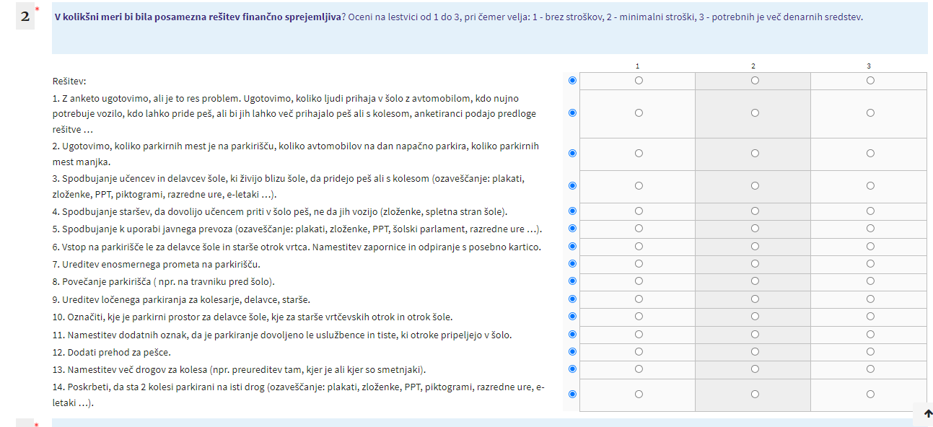
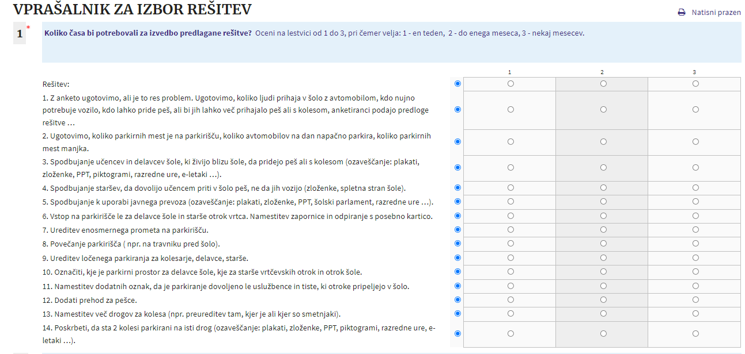

Priloga 10.3. Vprašalnik za izbor rešitev
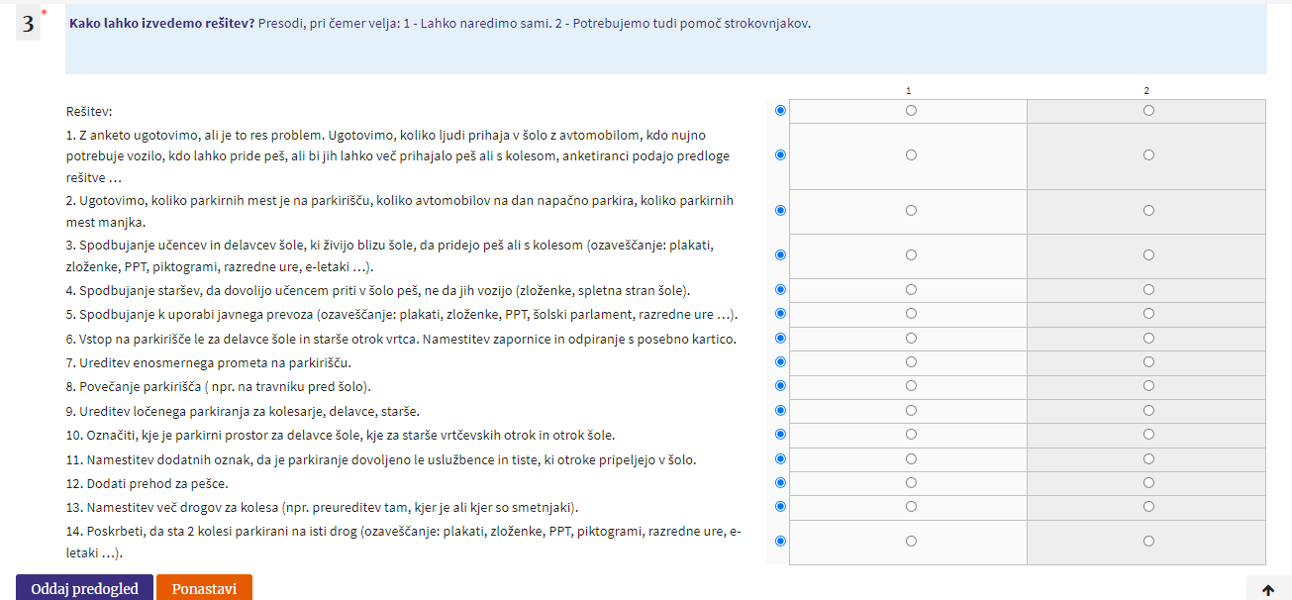

Priloga 11: Izbrane rešitve

IZBRANE REŠITVE:
1-Z anketo ugotovimo, ali je to res problem. Ugotovimo, koliko ljudi prihaja v šolo z avtomobilom, kdo nujno potrebuje vozilo, kdo lahko pride peš, ali bi jih lahko več prihajalo peš ali s kolesom, anketiranci podajo predloge rešitve …
2-Ugotovimo, koliko parkirnih mest je na parkirišču, koliko avtomobilov na dan napačno parkira, koliko parkirnih mest manjka.
3 Spodbujanje učencev in delavcev šole, ki živijo blizu šole, da pridejo peš ali s kolesom (ozaveščanje: plakati, zloženke, PPT, piktogrami, razredne ure, e-letaki …).
4 Poskrbeti, da sta 2 kolesi parkirani na isti drog (ozaveščanje: plakati, zloženke, PPT, piktogrami, razredne ure, e-letaki …).

Priloga 12: Učni list Kako pristopiti k reševanju problemov, 2. del učenja veščine
Učni list je nadaljevanje učenja veščine na konkretnem problemu naše šole. Časovno zajema zadnji del koraka 2 (Iskanje rešitev, izbor ustrezne rešitve) in 3. korak.



Ime in priimek učenca:____________________________________________

UČNI LISTI ZA UČENCE – 2. del

Nadaljujemo z učenjem veščine reševanja problemov. Naš skupni cilj je: Naučim se, kako pristopiti k reševanju problemov.
Rešujem problem: »Gneča na parkirišču, kar predstavlja nevarnost za uporabnike parkirišča. Premalo je parkirnih mest tako za avtomobile kot kolesa. Promet ovira pešce in kolesarje.«

Korak, dejavnosti | Moje učenje | Čas
Korak 2:  Iskanje rešitev  2.2 Izbor najbolj ustrezne rešitve | veščine:  MU za izbor rešitve  - Rešitev je izvedljiva.  - Izberem idejo (rešitev), na katero lahko vplivam.  - Rešitev mora biti finančno sprejemljiva – upoštevam, kdo bo financiral (potrebna finančna sredstva).  - Rešitev je izvedljiva v realnem času – upoštevam čas za izvedbo.  - Upoštevam, kdo bo izvedel rešitev (sami ali rabimo pomoč strokovnjakov.  Katera MU bi še dodal?
na konkretnem primeru:
Odločimo se za eno ali več rešitev problema, ki se nam zdijo najboljše.
Predlagane rešitve smo vrednotili z vprašalnikom v spletni učilnici.

IZBRANE REŠITVE:
1 Z anketo ugotovimo, ali je to res problem. Ugotovimo, koliko ljudi prihaja v šolo z avtomobilom, kdo nujno potrebuje vozilo, kdo lahko pride peš, ali bi jih lahko več prihajalo peš ali s kolesom, anketiranci podajo predloge rešitve …
2 Ugotovimo, koliko parkirnih mest je na parkirišču, koliko avtomobilov na dan napačno parkira, koliko parkirnih mest manjka.
3 Spodbujanje učencev in delavcev šole, ki živijo blizu šole, da pridejo peš ali s kolesom (ozaveščanje: plakati, zloženke, PPT, piktogrami, razredne ure, e-letaki …).
4 Poskrbeti, da sta 2 kolesi parkirani na isti drog (ozaveščanje: plakati, zloženke, PPT, piktogrami, razredne ure, e-letaki …).

Priloga 12: Učni list Kako pristopiti k reševanju problemov, 2. del učenja veščine (nadaljevanje UL)

Korak, dejavnosti | Moje učenje |  | Čas
Korak 2:  Iskanje rešitev  2.3. Načrtovanje | na konkretnem primeru:  Med izbranimi rešitvami izberi eno, ki bi jo želel reševati, in navedi razloge zakaj.  Izbrana rešitev, ki bi jo želel izvesti je _________________________________________________, ker/saj/kajti  _________________________________________________________________________________________________.
Korak 2:  Iskanje rešitev  2.3. Načrtovanje | veščine  MU za načrtovanje:
Korak 2:  Iskanje rešitev  2.3. Načrtovanje | na konkretnem primeru: A – NAČRTOVANJE RAZISKAVE  Opiši izvedbeni načrt za raziskavo. Kakšen bo potek raziskave? Kako bom zbiral podatke (meril, štel, anketa)?  Kaj potrebujem za izvedbo? Kako bom beležil podatke?  Koliko ponovitev bom opravil? Koliko časa bom potreboval za izvedbo? | na konkretnem primeru: B – INŽENIRSKI PRISTOP: načrtovanje izdelka  Kako bi se lotil reševanja? Kaj, kje, kako ...?  Skice, pripomočki, postopki …

Priloga 12: Učni list Kako pristopiti k reševanju problemov, 2. del učenja veščine (nadaljevanje UL)

Korak, dejavnosti | Moje učenje |  | Čas
Korak 3:  Preizkušanje rešitev  3.1 Izvedba | Veščine  A – MU za zbiranje in analizo podatkov | Veščine  B – MU za izdelavo izdelka
Korak 3:  Preizkušanje rešitev  3.1 Izvedba | na konkretnem primeru:  A ZBIRANJE IN ANALIZA PODATKOV  Zbiram podatke. Nazorno jih predstavim. Kako jih analiziram? Kakšni so rezultati? Kaj iz rezultatov ugotavljam? | na konkretnem primeru:  B IZDELAVA IZDELKA  To, kar sem načrtoval, uresničim.

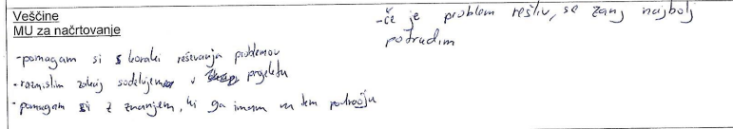
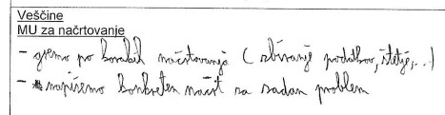
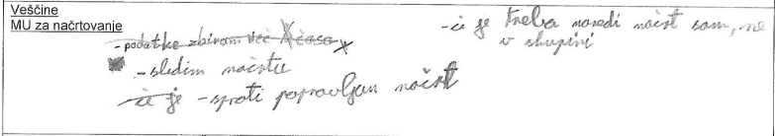
Priloga 13: Primeri kriterijev uspešnosti za načrtovanje veščine

Priloga 14.1: Primeri načrtov za načrtovanje raziskave

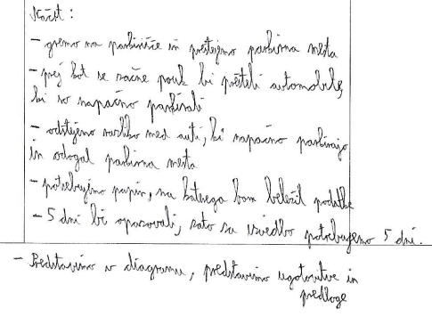
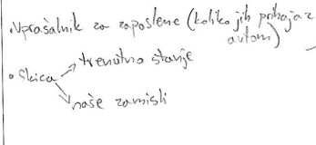

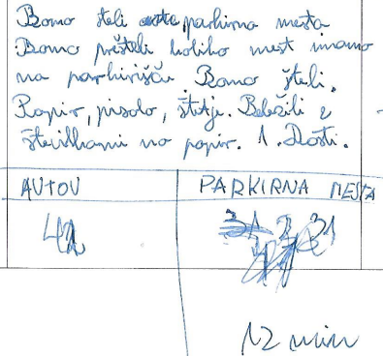

Priloga 14.2: Primeri načrtov za inženirski pristop

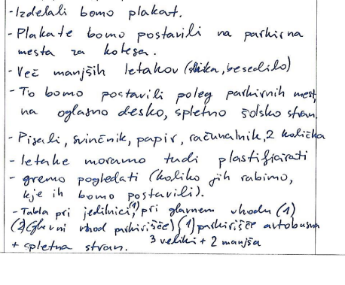

Priloga 15: Primeri kriterijev uspešnosti za izvedbo (na veščini)

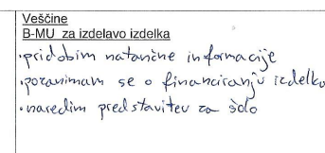
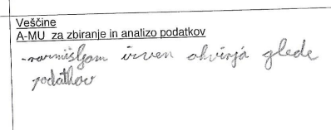

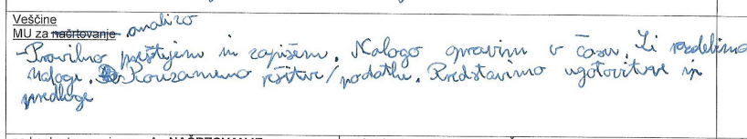

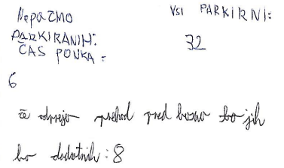
Priloga 16: Primeri izvedbe (na konkretnem problemu)
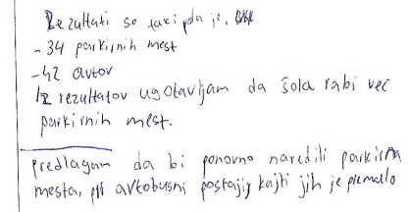

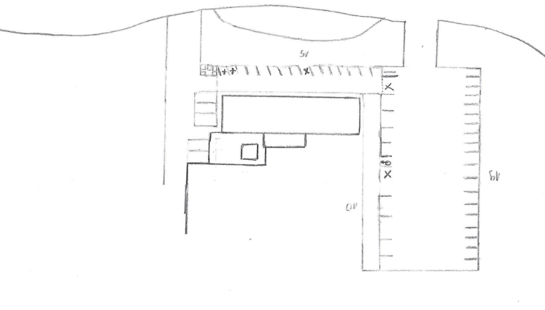
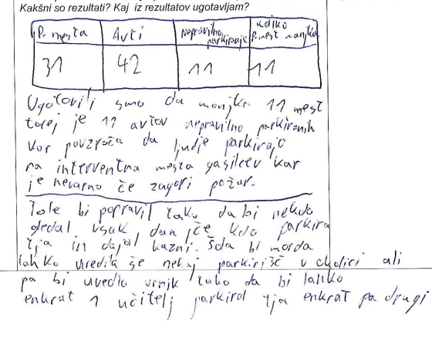

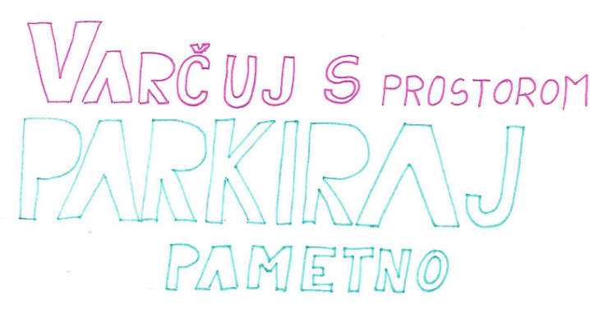

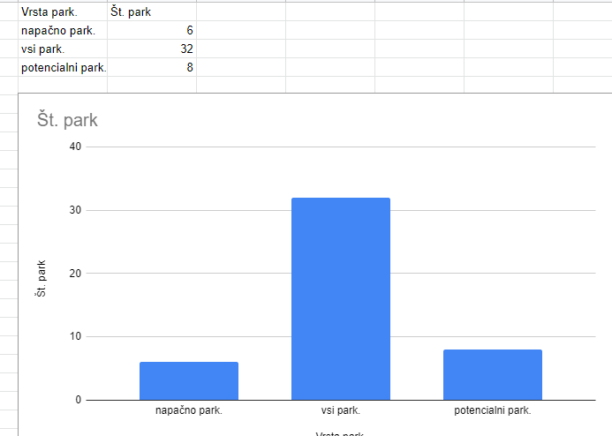

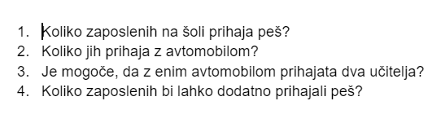

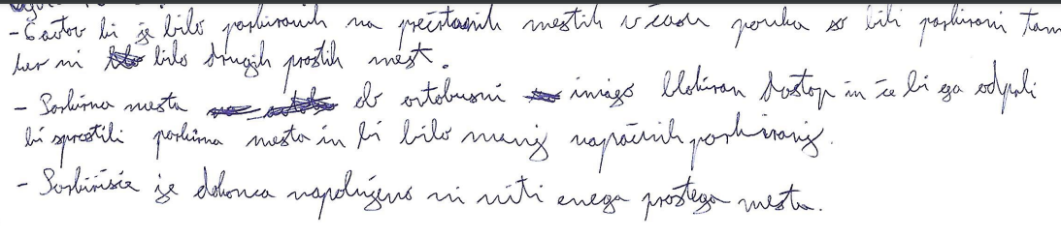

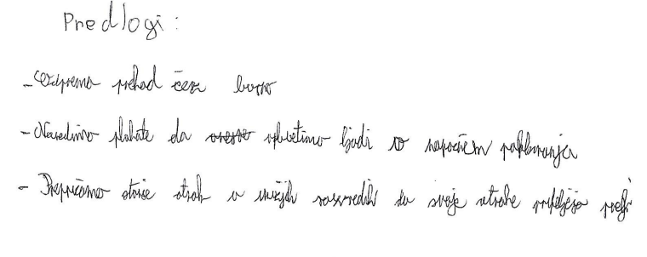

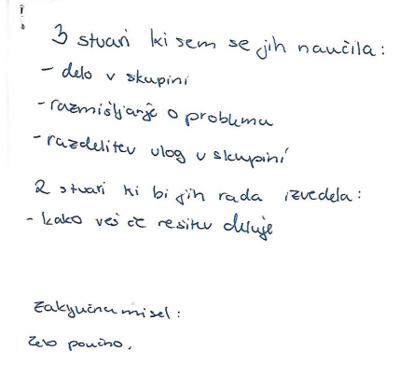

Priloga 17: Izhodni listič 3 – 2 – 1
3 stvari, ki sem se jih naučil (v tem koraku)
2 stvari, ki bi jih rad izvedel
1 zaključna misel

IV. UČNI LISTI ZA UČENCE, koraka 4 (izbor rešitve, načrtovanje) in 5 (raziskava, preizkušanje rešitve)

Priloga 18: Učni list Kako pristopiti k reševanju problemov, 3. del učenja veščine

Nadaljujemo z učenjem veščine reševanja problemov. Naš skupni cilj je: NAUČIM SE, KAKO PRISTOPITI K REŠEVANJU PROBLEMOV.
Rešujem problem: »gneča na parkirišču, kar predstavlja nevarnost za uporabnike parkirišča. Premalo je parkirnih mest tako za avtomobile kot kolesa. Promet ovira pešce in kolesarje«.

Korak, dejavnosti | Moje učenje | Čas
Korak 4:  Vrednotenje rešitve  V tem koraku boš na podlagi rezultatov 3. koraka ponovno ovrednotil svojo rešitev po MU za izbor rešitve iz  2. koraka. | IZBRANA REŠITEV V KORAKU 2.2: __________________________________________________________________________  Svojo izbrano in preizkušeno rešitev ponovno ovrednoti tako, da na spodnjih premicah označiš točko, ki najbolj ustreza danemu merilu.  Rešitev …  - je izvedljiva ----------------------------------------------------------------------------------- ni izvedljiva.  - nanjo lahko vplivam ----------------------------------------------------------------------------------- ne morem vplivati.  - je finančno sprejemljiva ----------------------------------------------------------------------------------- ni finančno sprejemljiva.  - je izvedljiva v realnem času ----------------------------------------------------------------------------------- ni izvedljiva.  - bomo izvedli sami ----------------------------------------------------------------------------------- bomo izvedli s strokovnjaki.

Učitelji: mag. Magda Čevdek, Sanja Leben Jazbec, Luka Pavlin.

Priloga 18.1: Dokazi o učenju: rešeni učni listi za korak 4 (vrednotenje rešitev)

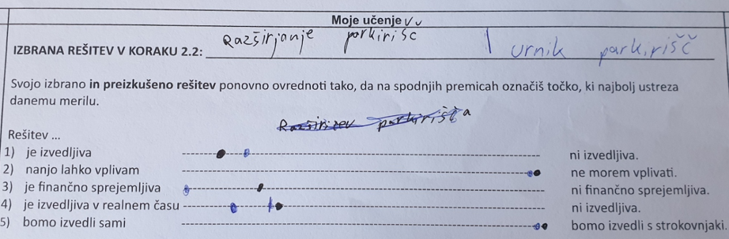

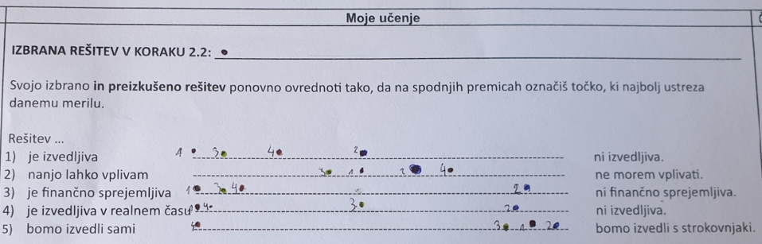

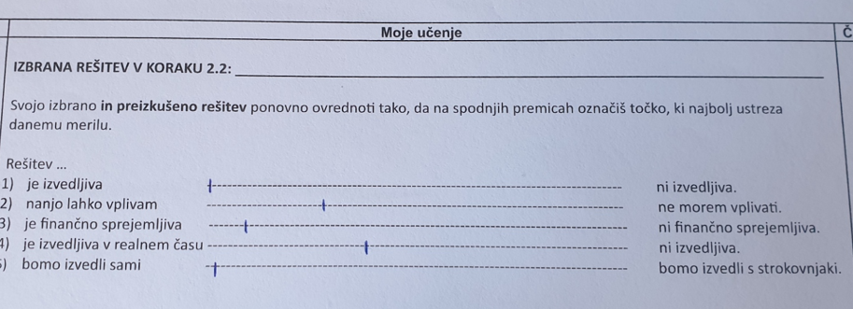

Priloga 19: Skice predlogov rešitev

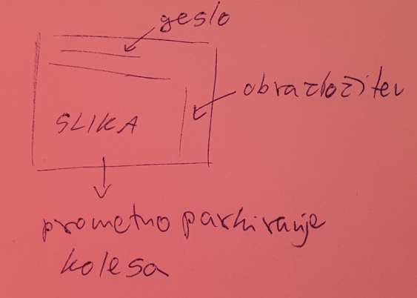
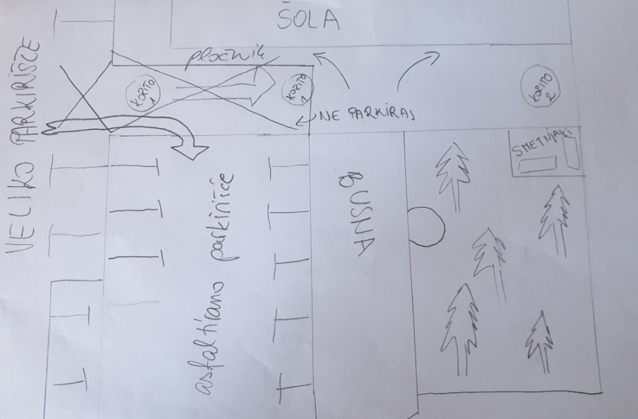

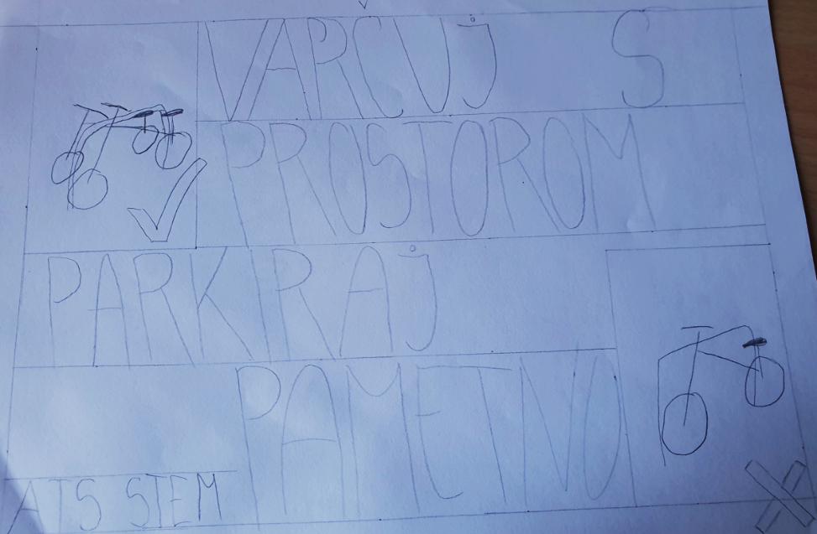

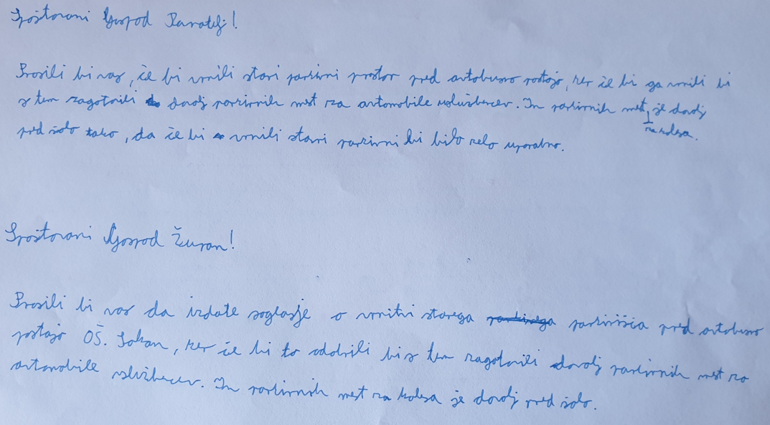

Priloga 20: Plakati (rešitev problema 4 – inženirski pristop)

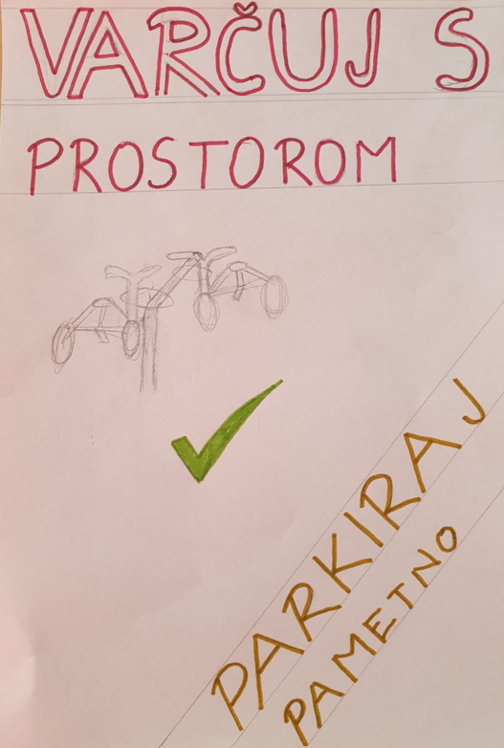
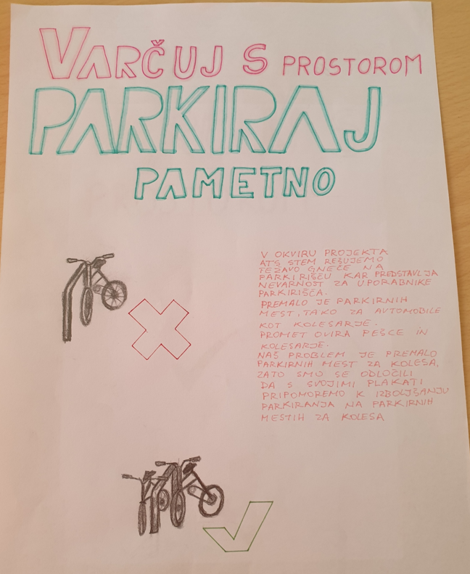

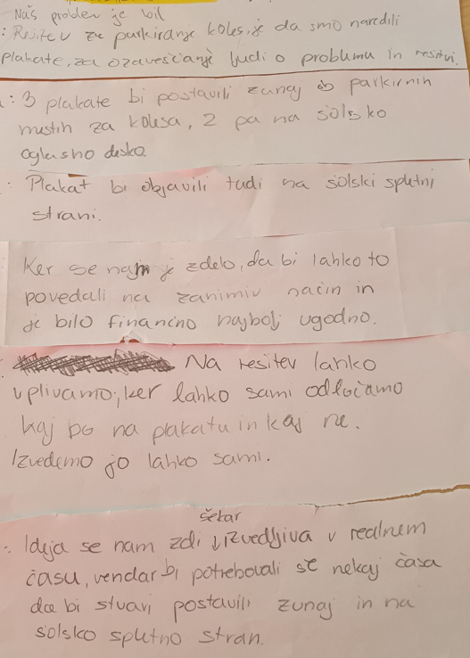
Priloga 21: Osnutki, oporne točke itd. za predstavitve

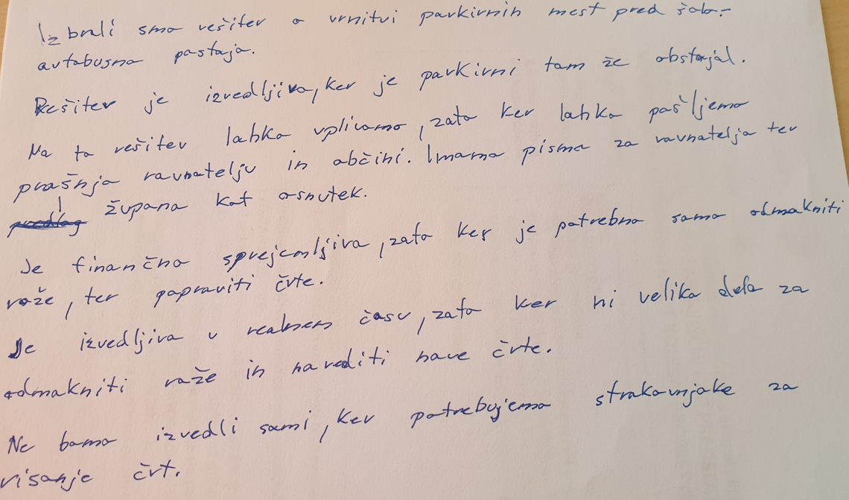

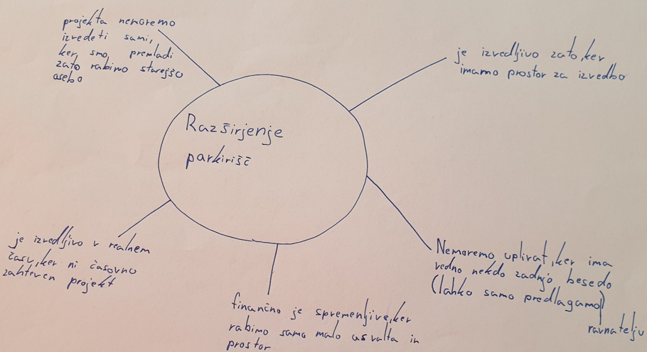

Priloga 22: Zvočni posnetki predstavitev (za interno rabo)

Priloga 23: Listek za vrednotenje predstavitev v 5. koraku

Ime, priimek, učna skupina: ________________________
Ocenjevana skupina in številka rešitve (1–5): ______________________________

Rešitev …
- je izvedljiva 1 — 2 — 3 — 4 ni izvedljiva.
- nanjo lahko vplivam 1 — 2 — 3 — 4 ne morem vplivati.
- je finančno sprejemljiva 1 — 2 — 3 — 4 ni finančno sprejemljiva.
- je izvedljiva v realnem času 1 — 2 — 3 — 4 ni izvedljiva.
- bomo izvedli sami 1 — 2 — 3 — 4 bomo izvedli s strokovnjaki.

Priloga 23.1: Dokazi o učenju: Izpolnjeni listki za vrednotenje predstavitev v 5. koraku

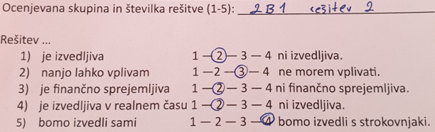
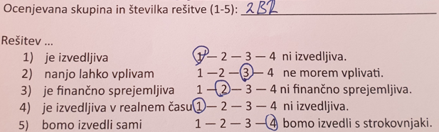

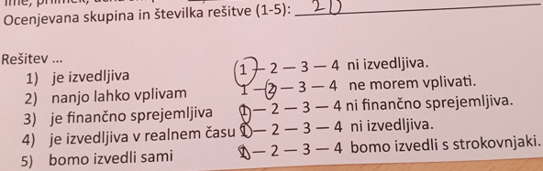

Priloga 24: Povzetki v angleščini

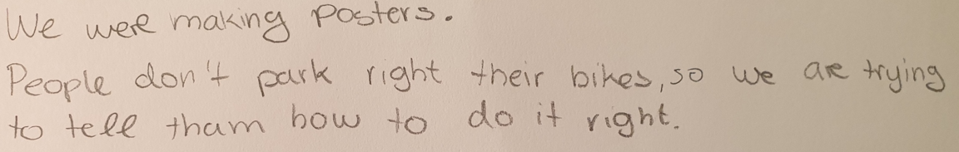

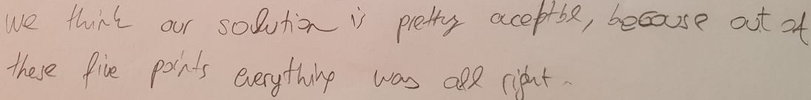

Priloga 25: Določitev najustreznejše rešitve po MU za izbor rešitve iz drugega koraka
